第六一期
2011 .06.08

天氣變化多，請注意健康

一、感謝各班熱心服務的同學長期協助借用教學設備，本單位已將名單送交生輔組於期末進行記功嘉獎作業。下學期起各間普通教室皆已安裝數位講桌，為提升作業效率，各班將新增「數位股長」一職，專門協助老師使用教學設備。
二、本校榮獲教學卓越計畫補助及教育部整體發展獎補助款，為使普通教室優質化，近期分批於和平樓、信義樓及仁愛樓逐間建置數位講桌，目前已完成和平樓全棟及信義樓二、四、五樓建置作業。
煩請提醒授課老師，如須使用本次新建置的數位講桌：
(1)專任老師：請直接持「新教職員證」使用。
(2)兼任老師：煩請帶「悠遊卡」至聯合服務中心辦理登錄，方可使用。
(3)同學如須使用：請至聯合服務中心借用「感應卡」。
備註：人文大樓及綜合教學大樓目前仍須使用「原感應卡」，下學期起全面啟用上述方式。
三、為瞭解新建置的數位講桌使用情形，近期將進行使用滿意度問卷調查，填寫的意見將作
為後續改進及參考依據，煩請師生協助配合填寫。謝謝！

1.日間部畢業班99學年度第2學期成績，已於6月3日(星期五)開放上網查詢，查詢前請先完成本學期的教學評量喔，校方不另寄發學期成績單，同學於領取學位證書時隨同發給歷年成績單一份。
2.畢業班同學請於畢業典禮結束後(10:00至11:00)由導師在各分配教室發放學位證書，畢業典禮如期畢業之同學請繳驗學生證（學生證不收回）或可辨識身分之文件及學士服收據簽領學位證書，其餘詳情請參閱生輔組所發「99學年度畢業典禮實施計畫」及本組所發「日間部應屆畢業生注意事項」。
3.輔系修讀名單已公告；轉系、轉科預計期末考前公告。
4.請大一(含二專一年級)(普查)、大三(抽樣調查)及二技(普查)同學自即日起至6月24日上網
填答「臺灣高等教育師生問卷調查」(網址如下)，您的寶貴意見，將作為提供教育行政機關
與高等教育機構之參考，非常謝謝同學的配合與協助上網填答。
問卷填答網址：
99學年度四技與二專一年級網址https://ques.cher.ntnu.edu.tw/ques/fresh99
99學年度四技三年級網址：https://ques.cher.ntnu.edu.tw/ques/junior99
99學年度二技一年級網址：https://ques.cher.ntnu.edu.tw/ques/vedu99

一、請同學準時上課不缺席，生輔組於每週三公布「學生考勤公布表」，同學務請留意個人缺曠課紀錄（扣考標準：缺曠課時數達全學期該科授課總時數1/3）。
二、期末將近，課業困惑需申請同儕輔導者，可提出申請，每一科目可由一位輔導小老師帶領至少3位同儕一起學習 (小老師可支領輔導工讀金每小時100元，至少輔導10小時，輔導地點請自行安排（為考量安全，地點僅限於校內），輔導過程記得掛上教卓紅布條拍照，敬請有需要的同學向您的任課老師提出申請，相關表格可於教務處課務組網頁下載。
三、請同學密切注意「100學年度第1學期選課日程表」

序號 | 日期 | 名稱
1 | 5月31日(星期二）~6月8日（星期三） | 第1階段選課
2 | 6月9日（星期四）~ 10日（星期五） | 抽籤
3 | 6月14日（星期二）下午2:00起 | 開放查詢
4 | 6月15日（星期三）~6月22日（星期三） | 第2階段選課（含隨班附讀選課）  通識選課到本階段即結束。
5 | 7月6日（星期三）下午2:00起 | 開放查詢
6 | 9月2日（星期五）~ 9日（星期五） | 第3階段選課（本階段選課結東前務請上網確認個人選課紀綠）
其他相關規定及注意事項請同學詳閱選課須知！
四、99學年度第二學期教育部學產獎助學金、行政院原民會原住民學生獎學金已開放
領取，請同學先至課務組領回個人印章。
請學藝股長在導師時間宣達並張貼於公布欄內備查

請學藝股長在導師時間宣達並張貼於公布欄內備查

一、語言中心協辦下列教學卓越計畫活動，歡迎全校師生踴躍參與：
- 100年6月8日辦理「英文播客大放送」
- 100年6月17、18日辦理「數位增能系列研習-英語數位教學設計與線上教材製作」
- 報名事宜請洽語言中心，分析2378
二、100年6月8、10日辦理大一英文「biz互動英語雜誌聯合測驗」。
三、英文學習成效測驗（後測）
1. 100年6月22日辦理大一英文學習成效測驗（後測）。
2. 100年6月14、15、16日辦理五專英文學習成效測驗（後測）。
四、語言診斷中心
- 語言診斷中心持續辦理教師Office Hour諮詢輔導活動，歡迎同學們踴躍參與。
報名方式：線上預約&現場報名
線上預約網址為：http://140.131.84.180/LanguageReserve/Default.aspx

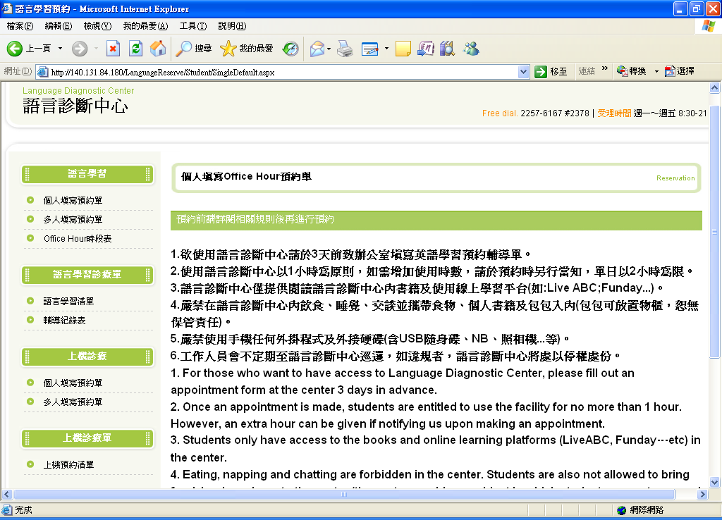

諮詢輔導時段表如下：
節次 | 時間 | 一 | 二 | 三 | 四 | 五
1 | 08:20～09:10 | (英)高淑華  (英)李家英  (國)張薰 | (英)鍾良怡 | (英)陳錦珊 | (英)曾紀蓉  (英)趙麗萍 | (英)陳銀禧  (英)高廣豪
2 | 09:20～10:10 | (英)高淑華  (英)陳碧人  (英)吳苾雯 | (英)鍾良怡 | (英)陳錦珊  (國)柯金木 | (英)曾紀蓉  (英)趙麗萍  (國)張清文 | (英)許宜中
3 | 10:20～11:10 | (英)謝美玲  (英)周靜婷 | (英)戴貴琴  (英)陳碧人  (英)李家英 | (國)游雯絢 | (英)廖月秀  (英)方杰洛  Van Voulgaraki  (英)何子祿 | (國)楊燕韶
4 | 11:20～12:10 | (英)謝美玲  (英)周靜婷 | (英)關芳芳  (英)戴貴琴 | (國)傅信玉  (英/西)張光球 | (英)廖月秀  (英)方杰洛  Van Voulgaraki  (英)何子祿
 | 12:30～13:30 | (英)佘秀美  Melody Seah  (英)康玉芬 | (英)洪全揮 | (英/西)張光球  (英)趙少珊  (英)楊金月 | (英)康玉芬  (英)佘秀美  Melody Seah
  5 | 13:30～14:20 | (英)李友章  (國)林靜茉 | (英)趙燕祉  (英)李友章 | (英)趙少珊 | (英)何子祿
6  教師Office Hour諮詢輔導預約處 | 14:30～15:20 | (英)陳淑純  (國)張少真 | (英)姚小虹  (英)趙燕祉 | (英)楊金月  (國)王能杰 | (英)何子祿
7 | 15:30～16:20 | (英)陳淑純  (英)賀忠正  Tom Harper | (英)唐博敦  Alton Tang  (英)何子祿 | (英)洪全揮  (英/西)向駿 | (英)黃東秋  (英)何子祿  (日)江梅菊 | (國)劉蘋華
8  上機診療預約處 | 16:30～17:20 | (英)賀忠正  Tom Harper | (英)唐博敦  Alton Tang | (英/西)向駿  (英)吳苾雯 | (英)蘇俊  Joseph Seydewitz  (英)黃東秋  (日)江梅菊 | (英)陳婷華  (日)佐伯真代  (英)許宜中
 | 17:30～18:20 |  |  | (英)陳銀禧 | (英)蘇俊  Joseph Seydewitz | (英)姚小虹  (英)陳婷華  (日)佐伯真代
9 | 18:20～19:05 |  |  | (國)楊陽光 | (日)陳彥碩  (日)簡成財 | (英)黃修平
10 | 19:10～19:55 |  |  | (國)周玉蕙 | (日)陳彥碩  (日)簡成財 | (英)黃修平
11 | 20:05～20:50 | (英)謝勝輝 |  | (英)陳樂群 | (英)高廣豪 | (英)關芳芳
12 | 20:55～21:40 | (英)謝勝輝 |  | (英)陳樂群
2.「Funday」線上英語學習平台免費帳號歡迎同學踴躍申請哦!

